湖南药品结算系统

医疗机构审核结算操作说明

一、医疗机构登录账号

1.登录湖南省药品分类采购系统。选择用户登录模式，输入账号密码和验证码，点击“登录”如图（1）。

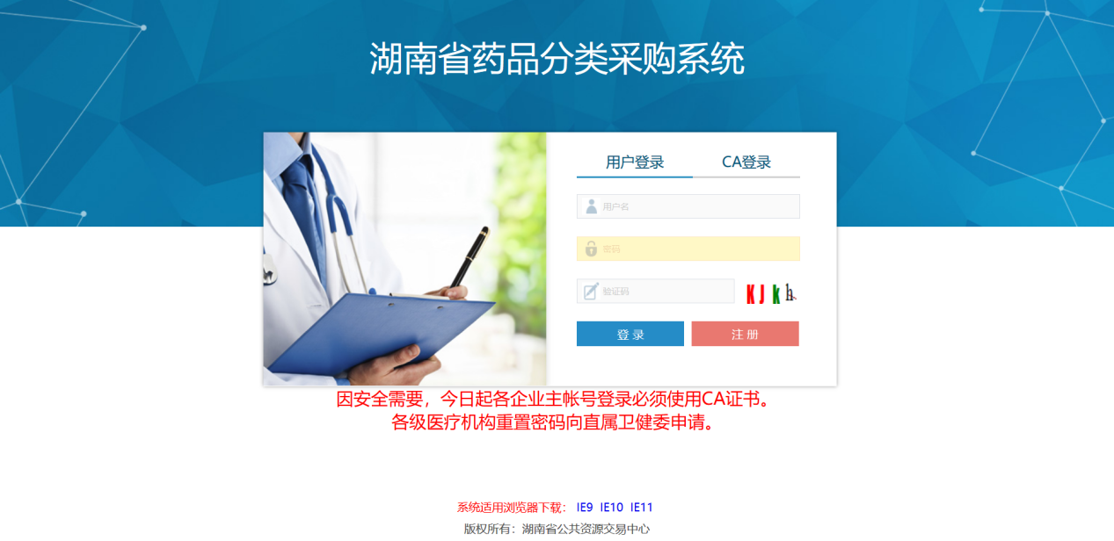

图（1）

2.在主页面点击“结算系统”，进入详细功能模块。

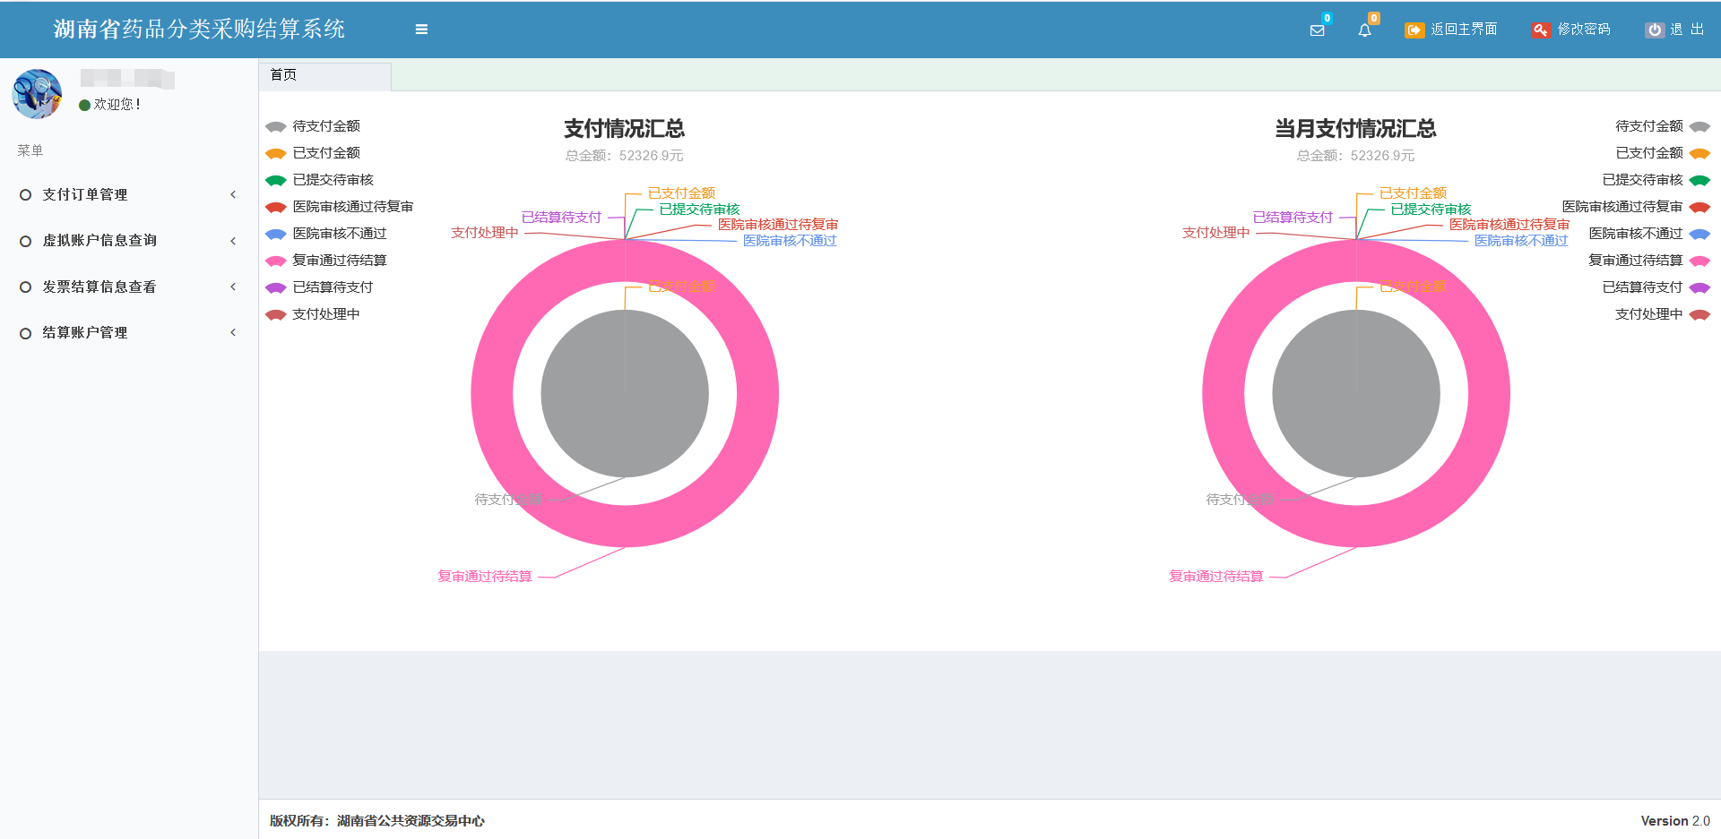

图（2）

3.点击“结算账户管理”菜单，可以完成医院利息账号管理和结算账号管理。

利息账号是医院实际收款账号，基层医疗机构如果是由支付中心代付的，利息账号可以不用维护。其他医院用户需要在此页面如图（3）填写结算基本账号、结算户名、开户行、开户银行电子清算联行号已经本机构的财务联系人姓名、电话，并上传收款账号信息表和开户许可证原件扫描件，上传方法为点击按钮选择的PDF文件，在点击进行上传。待全部填写完成后，点击进行数据保存，保存完成后点击按钮将利息账号提交给中心审核。

在中心没审核前，用户可以点击将提交数据撤回重新修改。修改完成后按以上步骤重新保存、提交即可。

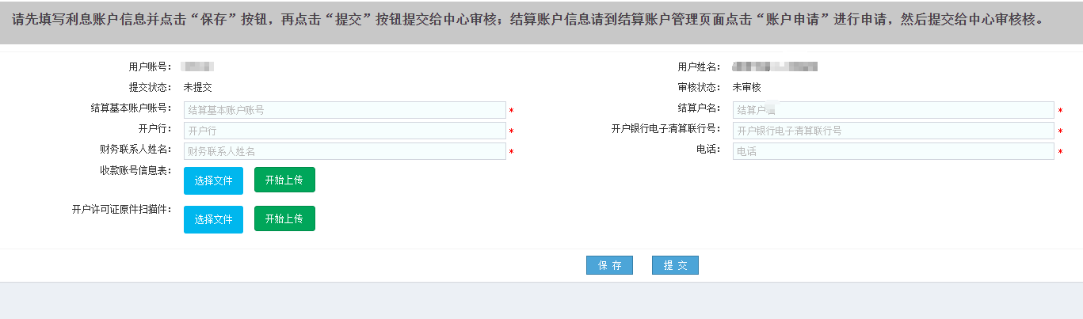

图（3）

结算账号是银行给各医疗机构发放的虚拟账号，用于给银行在线付款操作如图（3-1）。此页面基层医疗机构需要选择是否需要支付中心代付，如果选择是则无需申请银行虚拟账号，货款由对应的支付中心结算，如果否则需申请银行虚拟账号，其他操作和非基层医院一样。

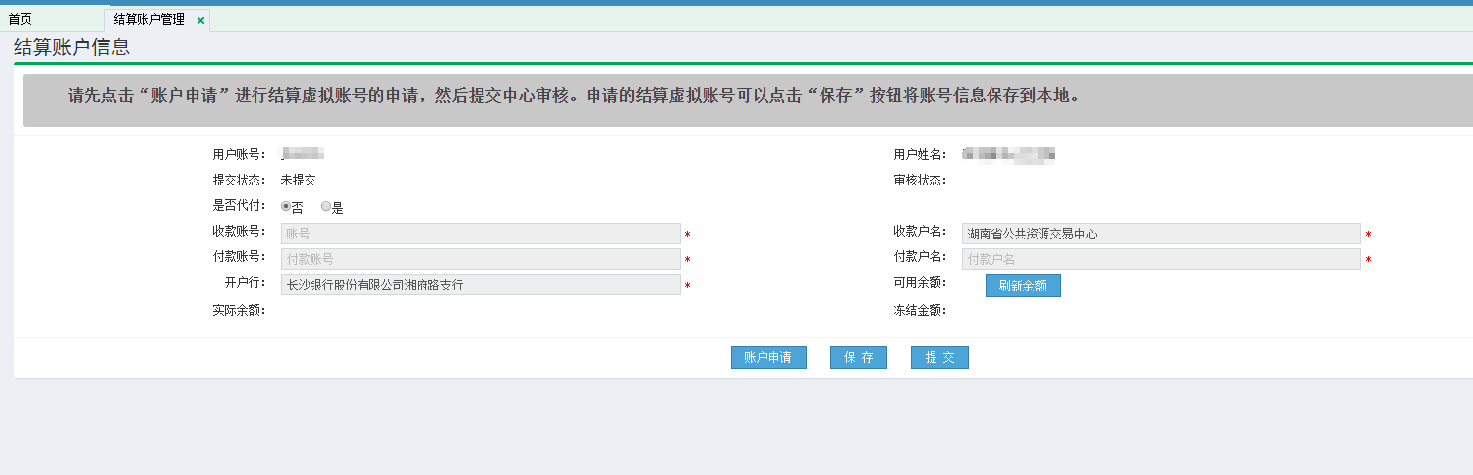

图（3-1）

虚拟账户各医疗机构只能申请一次，申请后不能再修改。医疗机构点击进行申请，申请成功后系统自动将申请的虚拟账号信息填入页面，点击按钮后，再点按钮将信息提交到中心。点击按钮可以查看本医院虚拟账户的可用余额、实际金额和冻结金额信息。

4.点击“支付订单审核”菜单即可查看所有待审核的支付订单如图（4）。

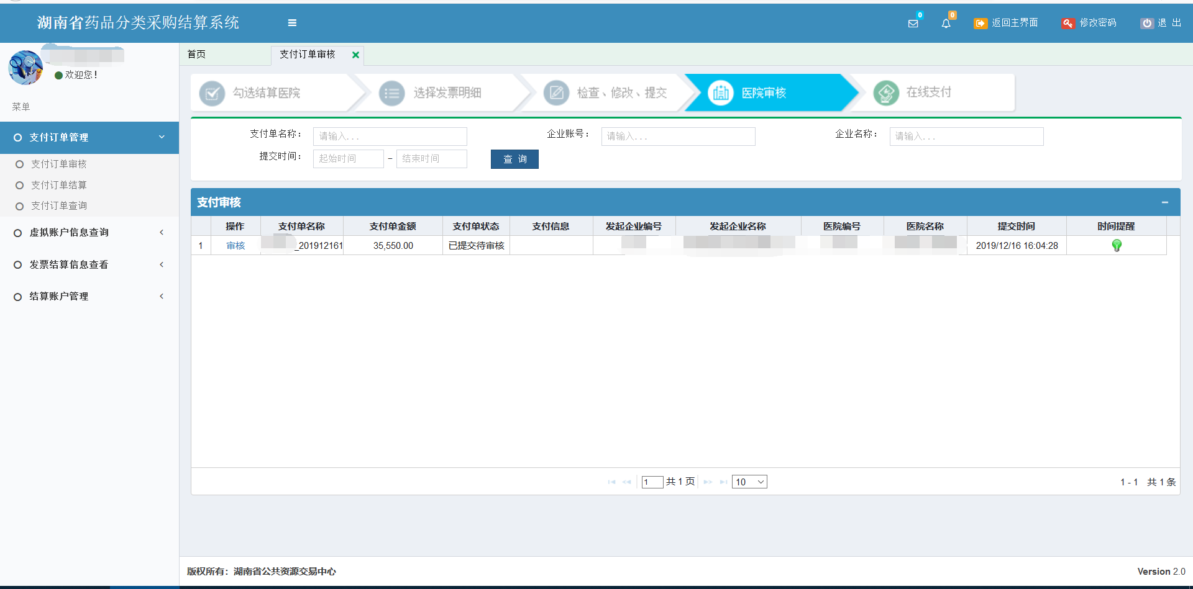

图（4）

5.点击“审核”后，在弹出新的页面，根据实际情况点击“审核通过”或者填写“审核不通过原因”后点击“审核不通过”如图（5）。

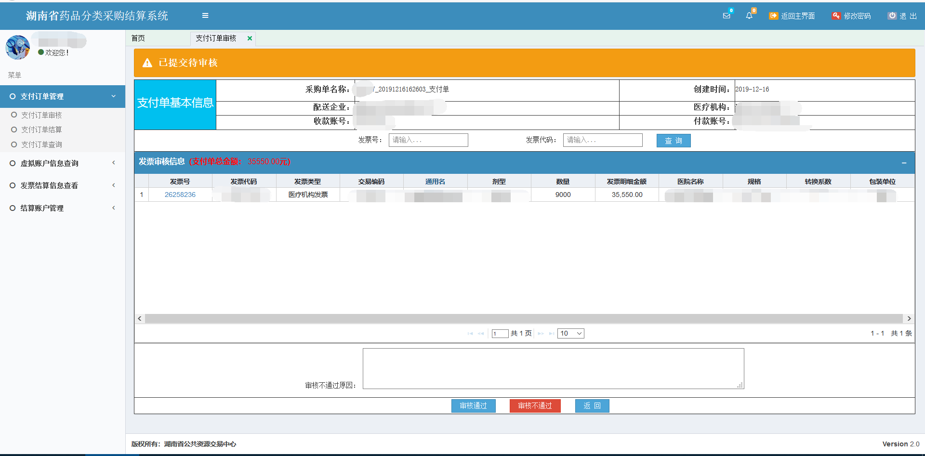

图（5）

6.基层医疗机构审核完成后需要由隶属的支付中心做二次审核，非基层医疗机构无需二次审核。

7.点击“支付订单结算”菜单，可以查看所有等待结算的支付订单，点击“线上结算”即可对支付订单发起结算；；点击“撤回”可以让支付订单退回待审核状态；勾选多个需要结算的支付订单，点击“批量结算”即可批量结算多个支付订单如图（7）。

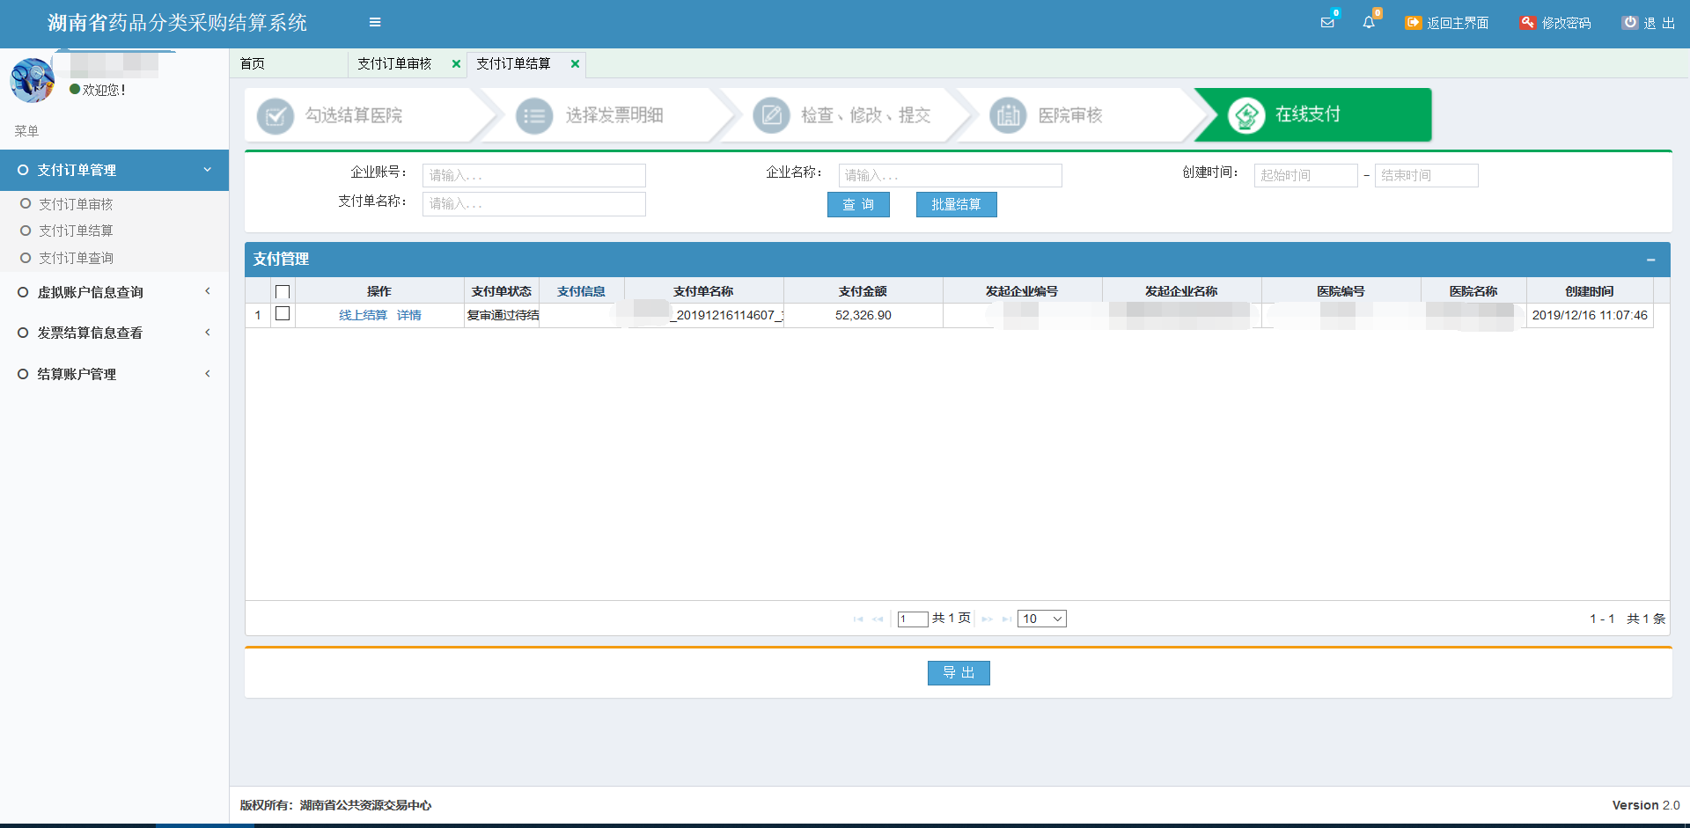

图（7）

8.点击“支付订单查询”即可查询所有的支付订单，点击“详情”可以查看支付订单明细如图（8）。

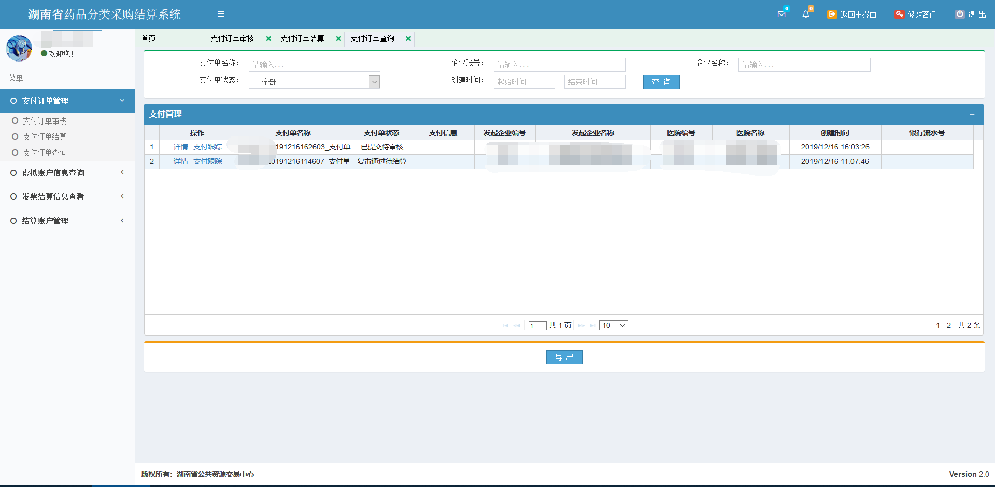

图（8）

9.点击“虚拟账户查询”可以查询交易明细，交易明细跨度只能为一个月如图（9）。

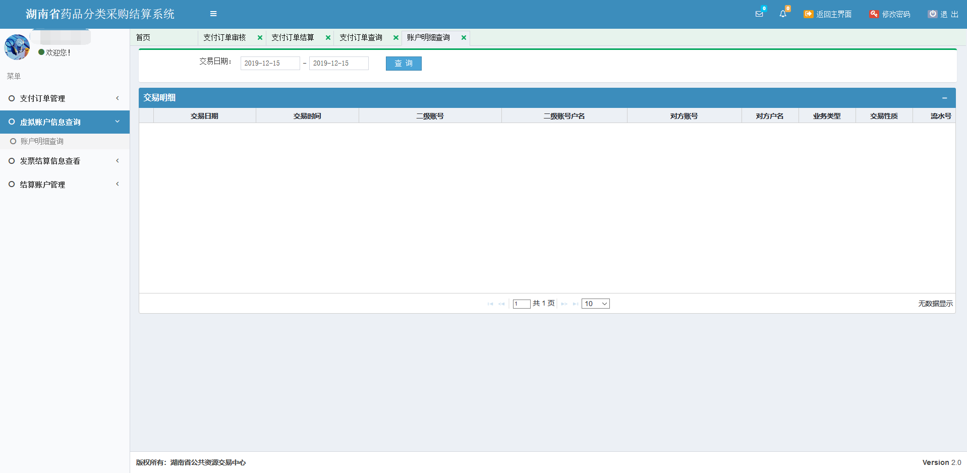

图（9）